**Korisničko uputstvo**

# 1. O aplikaciji

Aplikacija predstavlja informacioni sistem autopraonice. Glavna svrha informacionog sistema je podrška, automatizacija i povećanje performansi poslovnih procesa unutar postojeće kompanije, te kontinualno praćenje i evidentiranje svih relevantnih podataka za normalno funkcionisanje ovog poslovnog sistema.

U aplikaciji se vrši vođenje evidencije o:

* uslugama za pravna lica,
* uslugama za fizička lica,
* računima,
* klijentima,
* zaposlenima,
* cjenovnicima.

Aplikacija takođe pruža nekoliko dodatnih mogućnosti:

* vođenje statistike,
* generisanje računa.

# 2. Prijava na sistem

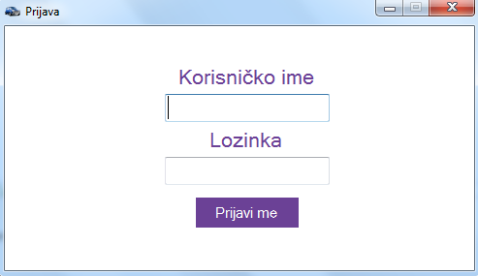  
*Slika 1. Prijava na sistem*

Prijava na sistem je omogućena samo osobama koje imaju uredno evidentiran korisnički nalog (korisničko ime i lozinka).Forma koja se pojavljuje prilikom prijave na sistem sadrži dva tekstualna polja: polje za unos korisničkog imena i polje za unos lozinke (slika 1).

Klikom na dugme "Prijavi me", vrši se proces prijavljivanja na sistem.Ukoliko je kombinacija korisničkog imena i lozinke ispravna, prijava na sistem će odvesti korisnika na glavnu formu, odnosno na stranu za rad sa uslugama (za fizička i pravna lica).U slučaju neodgovarajućeg unosa korisničkog imena i/ili lozinke korisnik će dobiti obavještenje o neispravnom unosu.

# 3. Promjena lozinke

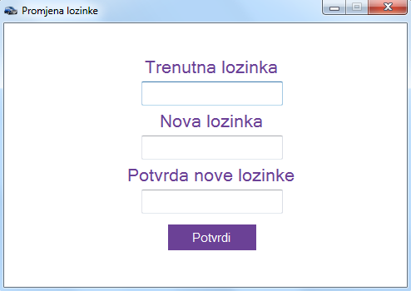  
*Slika 2. Promjena lozinke*

Do promjene lozinke se može doći na 3 načina:

1. Prilikom prve prijave na sistem novog zaposlenog  
   S obzirom da menadžer kreira nalog za zaposlene, on zna lozinku zaposlenog, što znači da je potrebno omogućiti zaposenom da promijeni lozinku prilikom prve prijave na sistem.
2. Ukoliko zaposleni zaboravi lozinku (pogrešan unos lozinke 3 puta prilikom prijave)  
   U ovom slučaju se na e-mail adresu zaposlenog šalje nova lozinka, prikazuje se forma za promjenu lozinke i na taj način se omogućava da korisnik odabere novu željenu lozinku.
3. Odabirom opcije "Promijeni lozinku" sa glavne forme (poglavlje 4)  
   Prijavljenom zaposlenom je omogućeno da promijeni trenutnu lozinku.

Forma za promjenu lozinke sadrži tri tekstualna polja: polje za unos trenutne lozinke (u slučaju 2. u ovo polje se unosi lozinka poslana na e-mail adresu), polje za unos nove lozinke i polje za potvrdu nove lozinke. Jedino ograničenje za novu lozinku je da mora da sadrži minimum 8 znakova. Klikom na dugme "Potvrdi", zaposleni se preusmjerava na glavnu formu. U slučaju nekorektnog unosu zaposlenom će biti prikazana odgovarajuća poruka.

# 4. Glavna forma

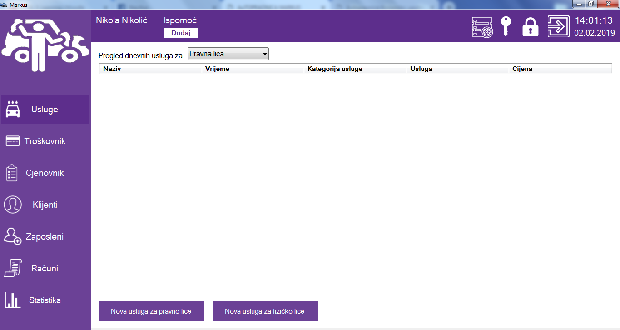  
*Slika 3. Glavna forma za menadžere*

*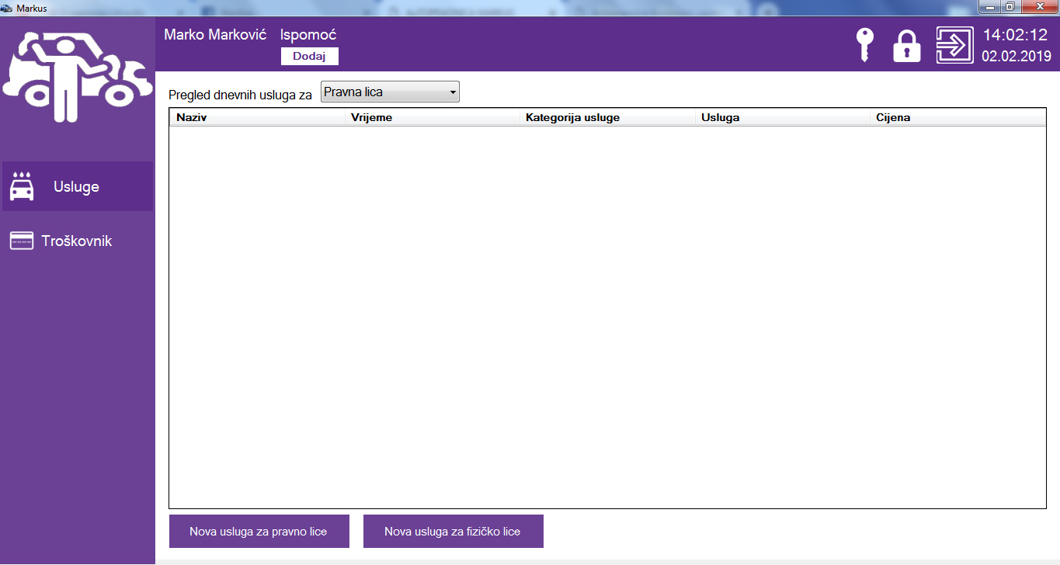  
Slika 4. Glavna forma za zaposlene*

U zavisnosti od funkcije zaposlenog prikazuje se odgovarajuća glavna forma. S obzirom da menadžer ima omogućene sve funkcionalnosti kao i obični zaposleni, u nastavku će sve funkcionalnosti biti ilustrovane na formi za menadžera.

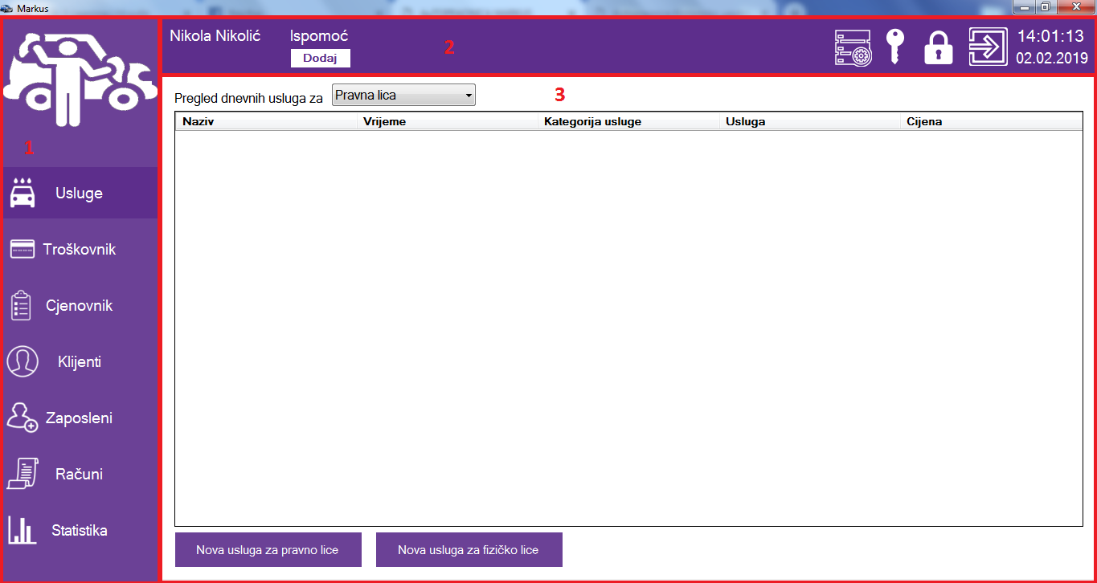

*Slika 5. Dijelovi glavne forme*

Glavna forma se sastoji iz tri dijela:

1. Dio forme koji ostaje nepromijenjen u toku rada i služi za odabir podsistema za rad (slika 5, oznaka 1),
2. Dio forme koji je stalno prisutan u toku rada i može doživjeti sitne promjene u toku rada (slika 5, oznaka 2), na njemu su prikazane neke osnovne informacije i komande,
3. Dio forme na kom se prikazuju paneli za rad sa odgovarajućim podsistemima (slika 5, oznaka 3). Paneli se mijenjaju odabirom odgovarajuće opcije sa prvog dijela forme.

Ako se glavna forma zatvori, vrši se odjavljivanje zaposlenog (i ispomoći ako je prijavljena).

# 5. Dio sa osnovnim informacijama i komandama

  
*Slika 6. Dio sa osnovnim informacijama i komandama*

U ovom dijelu glavne forme su prikazani: ime i prezime trenutno prijavljenog zaposlenog (slika 6, oznaka 1), dio sistema za rad sa ispomoći (slika 6, oznaka 2), komande za podešavanja, promjenu lozinke, neaktivno stanje i odjavu sa sistema (slika 6, oznake 3, 4, 5, 6, respektivno) i trenutni datum i vrijeme.

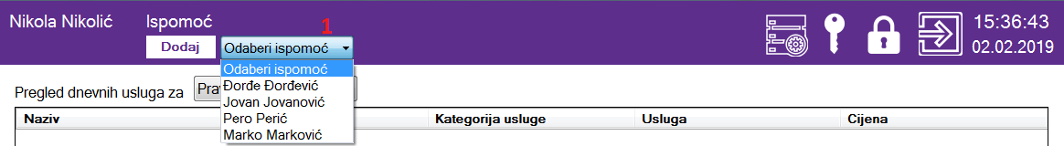  
*Slika 7. Odabir ispomoći*

*  
Slika 8. Odabrana ispomoć*

Klikom na dugme "Dodaj", pojavljuje se padajući meni sa imenima i prezimenima ostalih zaposlenih (slika 7, oznaka 1), a prijavljeni zaposleni treba da izabere zaposlenog koji sa njim radi u smjeni. Nakon potvrde da želi da doda odabranog zaposlenog kao ispomoć, ovaj dio forme izgleda kao na slici 8.

Klikom na dugme "Ukloni" i potvrdom da želi da ukloni ispomoć, prijavljeni zaposleni odjavljuje ispomoć,a ovaj dio forme izgleda kao na slici 6.

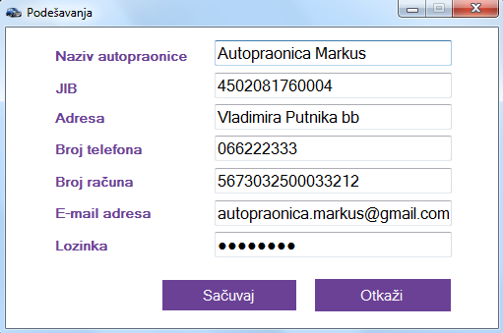  
*Slika 9. Podešavanja*

Klikom na komandu "Podešavanja" (slika 6, oznaka 3), otvara se forma sa slike 9.

Forma sadrži sedam tekstualnih polja: polje za unos naziva autopraonice, polje za unos JIB-a (omogućen je unos samo cifara i onemogućen je unos više od 13 znakova), polje za unos adrese autopraonice, polje za unos broja telefona autopraonice (omogućen je unos samo cifara), polje za unos broja računa autopraonice (omogućen je unos samo cifara), polje za unos e-mail adrese autopraonice i polje za unos lozinke za pristup mail-u. Prvih pet navedenih polja se koristi prilikom kreiranja računa, a preostala dva prilikom slanja mail-a sa novom lozinkom zaposlenom.

Klikom na dugme "Sačuvaj", podaci se čuvaju i forma za podešavanja se zatvara.

Klikom na komandu "Promijeni lozinku" (slika 6, oznaka 4), otvara se forma za promjenu lozinke (objašnjeno u poglavlju 3).

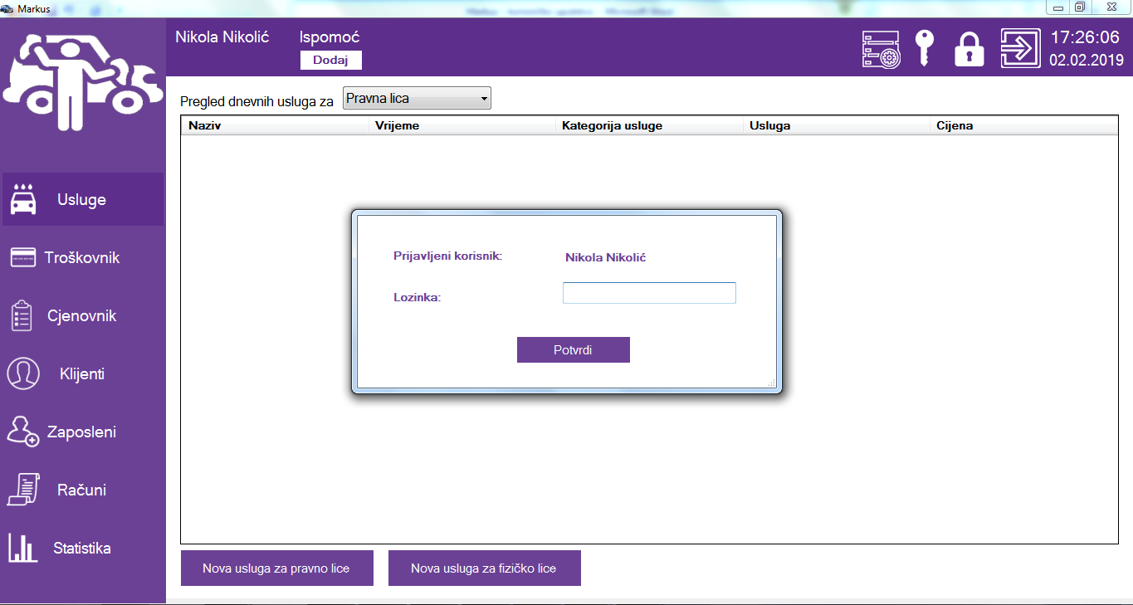  
*Slika 10. Neaktivno stanje*

Klikom na komandu "Zaključavanje aplikacije" (slika 6, oznaka 5), aplikacija prelazi u neaktivno stanje i ostaje zaključana sve dok prijavljeni zaposleni ne unese lozinku (slika 10). Na ovaj način je aplikacija zaštićena od neovlaštenog pristupa dok zaposleni vrši usluge.

Klikom na komandu "Odjavljivanje" (slika 6, oznaka 6), zaposleni se odjavljuje sa sistema. Ukoliko zaposleni nije uklonio ispomoć, ispomoć će biti odjavljena zajedno sa zaposlenim. Nakon uspješne odjave glavna forma se zatvara i prikazuje se forma za prijavu na sistem.

# 6. Usluge

*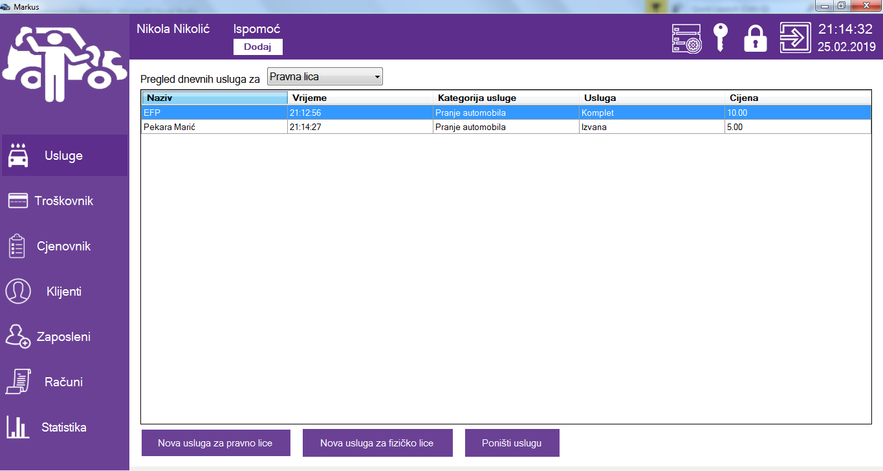  
Slika 11. Usluge za pravna lica*

*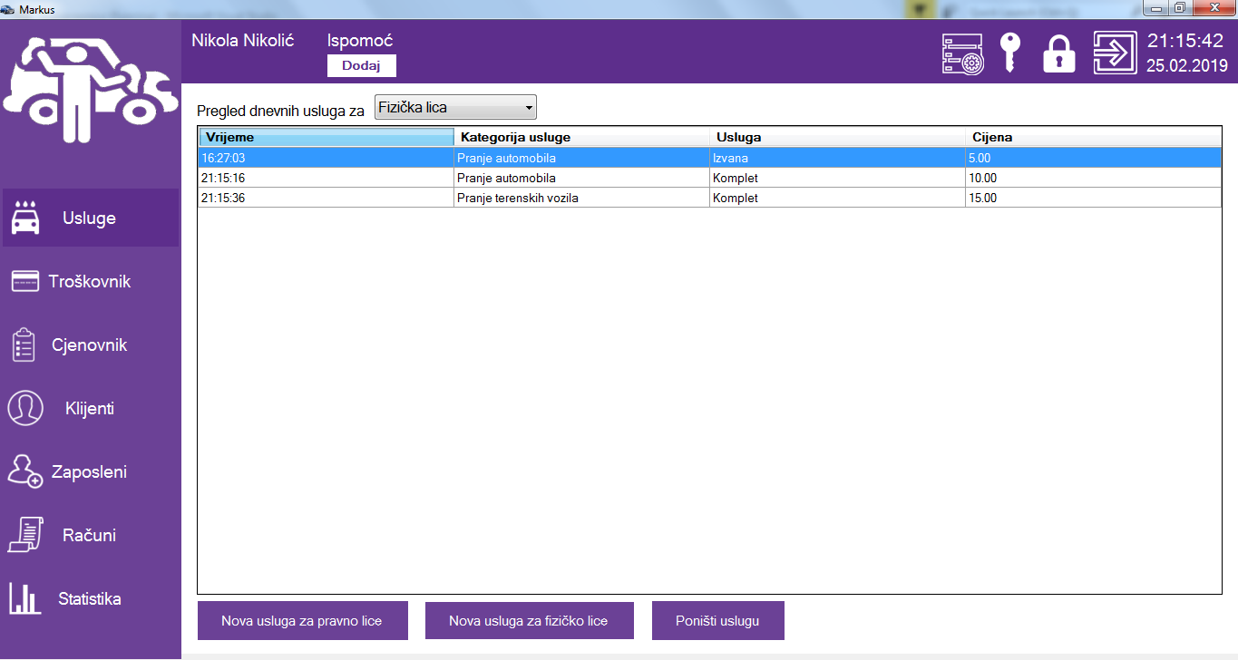  
Slika 12. Usluge za fizička lica*

Početni panel je panel za rad sa uslugama. Ovom panelu se još može pristupiti odabirom opcije "Usluge" iz menija. Panel sadrži padajući meni i tabelu. Ukoliko se iz padajućeg menija odabere opcija "Pravna lica" u tabeli se prikazuju usluge izvršene za pravna lica za trenutni dan, a ako se odabere opcija "Fizička lica" u tabeli se prikazuju usluge izvršene za fizička lica za trenutni dan.

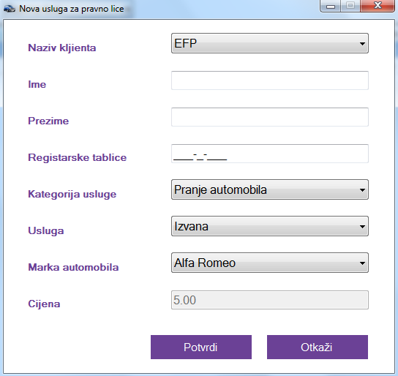  
*Slika 13. Nova usluga za pravno lice - pranje vozila*

Klikom na dugme "Nova usluga za pravno lice" (slike 11 i 12), otvara se forma za dodavanje nove usluge za pravno lice. U zavisnosti od kategorije usluge (koja se bira iz padajućeg menija), forma mijenja izgled, odnosno mijenjaju se polja za unos. Nezavisno od odabrane kategorije forma uvijek sadrži padajući meni za izbor klijenta za kog se vrši usluga, kao i tekstualna polja za unos imena i prezimena osobe koja je naručilac usluge. Ukoliko je odabrana kategorija "Pranje automobila", "Pranje kombi vozila", "Pranje terenskih vozila" ili "Pranje kamiona" forma izgleda kao na slici 13.Na osnovu odabrane usluge dobija se fiksna cijena usluge, koju ovde nije moguće promijeniti (moguće je promijeniti u dijelu sistema za rad sa cjenovnikom, poglavlje 8). Registarske tablice se unose u jednom od dva formata: A11-A-111 ili 111-A-111.

*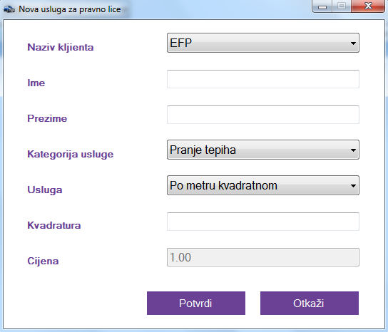  
Slika 14. Nova usluga za pravno lice - pranje tepiha*

Ukoliko je odabrana kategorija usluge "Pranje tepiha", forma za dodavanje usluge za pravno lice izgleda kao na slici 14. Cijena pranja jednog kvadratnog metra tepiha je fiksna, a zaposleni unosi kvadraturu tepiha, na osnovu koje se računa puna cijena usluge.

*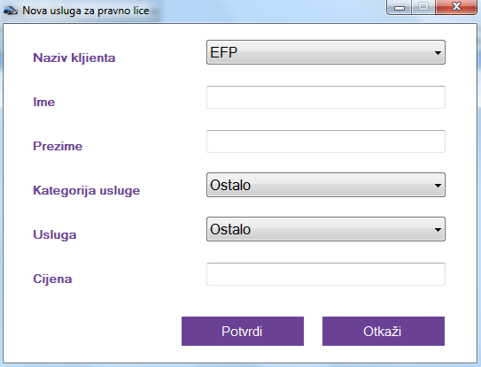  
Slika 15. Nova usluga za pravno lice - ostalo*

Ukoliko je odabrana kategorija usluge "Ostalo", forma za dodavanje nove usluge za pravno lice izgleda kao na slici 15. U ovom slučaju cijena nije fiksna i zaposleni unosi odgovarajuću cijenu za odrađenu uslugu. Ostalo podrazumijeva sve što nije obezbjeđeno u ostalima kategorijama.

Klikom na dugme "Potvrdi", uneseni podaci se čuvaju, forma za dodavanje nove usluge za pravno lice se zatvara, a na panelu "Usluge" se prikazuje tabela sa izvršenim uslugama za pravna lica za trenutni dan, koja uključuje i novu dodanu uslugu. Čuvanje podataka nije moguće dok svi potrebni podaci nisu korektno uneseni, a za svaki nekorektno uneseni podatak biće prikazana odgovarajuća poruka.

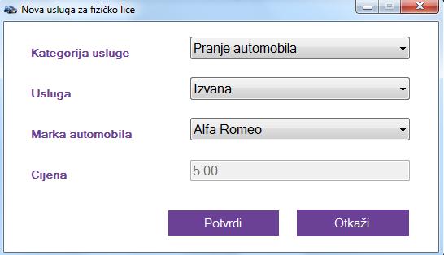  
*Slika 16. Nova usluga za fizičko lice - pranje vozila*

*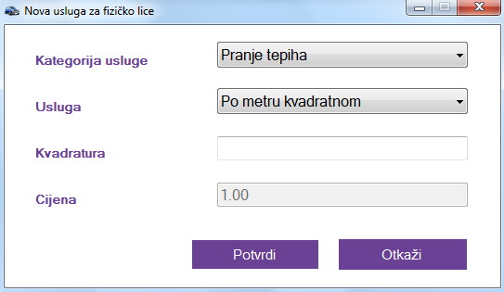  
Slika 17. Nova usluga za fizičko lice - pranje tepiha*

*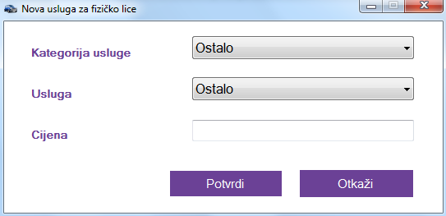  
Slika 18. Nova usluga za fizičko lice - ostalo*

Klikom na dugme "Nova usluga za fizičko lice" (slike 11 i 12), prikazuje se forma za dodavanje nove usluge za fizičko lice. Slično kao kod dodavanja nove usluge za pravno lice, u zavisnosti od kategorije usluge (koja se bira iz padajućeg menija), mijenja se izgled forme za dodavanje usluge za fizičko lice. Ukoliko je odabrana kategorija "Pranje automobila", "Pranje kombi vozila", "Pranje terenskih vozila" ili "Pranje kamiona" forma izgleda kao na slici 16, ako je odabrana kategorija "Pranje tepiha" forma izgleda kao na slici 17, a ako je odabrana kategorija "Ostalo" forma izgleda kao na slici 18. Polja za unos imaju iste osobine kao i kod dodavanja nove usluge za pravno lice.

Klikom na dugme "Potvrdi" čuvaju se uneseni podaci, forma za dodavanje nove usluge za fizičko lice se zatvara, a na panelu "Usluge" se prikazuje tabela sa izvršenim uslugama za fizička lica za trenutni dan, koja uključuje i novu dodanu uslugu. Čuvanje podataka nije moguće dok svi potrebni podaci nisu korektno uneseni, a za svaki nekorektno uneseni podatak biće prikazana odgovarajuća poruka.

Klikom na dugme "Poništi uslugu"(slike 11 i 12), vrši se brisanje odabrane usluge iz odgovarajuće tabele. Ukoliko nijedna usluga nije odabrana, biće prikazana odgovarajuća poruka.

# 7. Troškovnik

*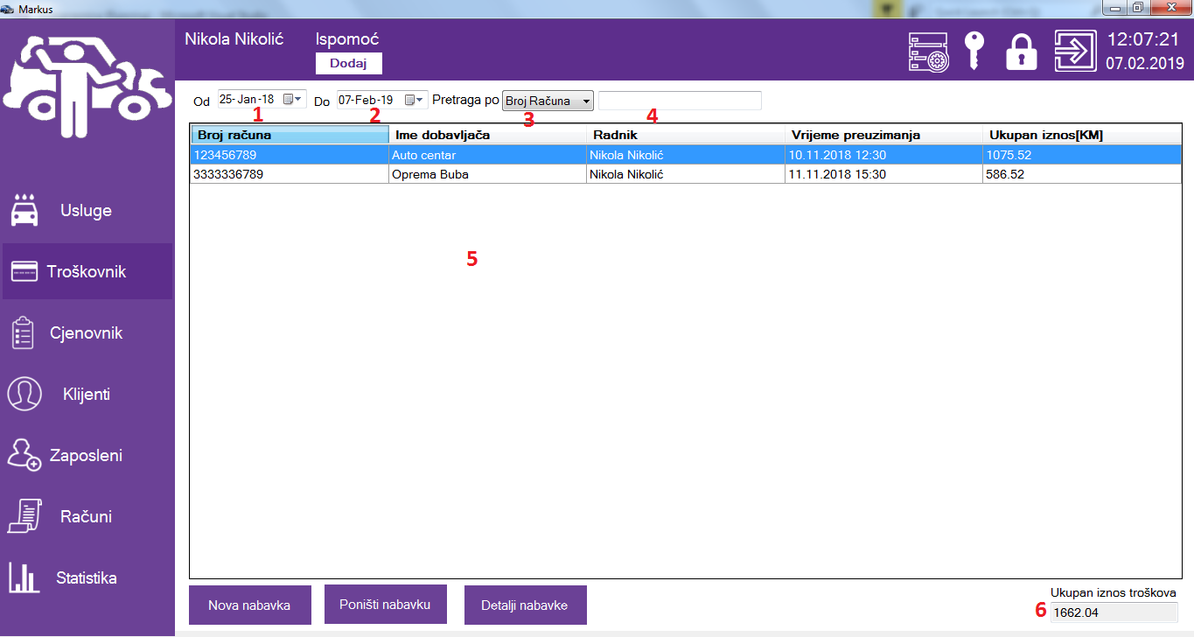  
Slika 19. Troškovnik*

Ovom panelu se pristupa odabirom opcije "Troškovnik" iz menija i izgleda kao na slici 19. Ovaj panel sadrži dvije komande za izbor datuma (slika 19, oznake 1, 2), na osnovu kojih se određuje vremenski period za koji se vrši pregled nabavki. Nabavke za zadani vremenski period se prikazuju u tabeli (slika 19, oznaka 5). Prikazane nabavke se mogu pretraživati na tri načina. Način pretrage se bira iz padajućeg menija (slika 19, oznaka 3), a može biti pretraga po broju računa, po radniku i po dobavljaču. Parametri pretrage se unose u tekstualno polje (slika 19, oznaka 4), a tabela se osvježava sa svakim unesenim znakom. Panel još sadrži polje u kom je prikazan ukupan iznos troškova za odabrani vremenski period (slika 19, oznaka 6).

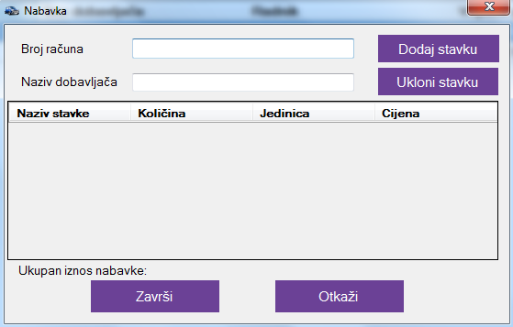  
*Slika 20. Nova nabavka*

Klikom na dugme "Nova nabavka", otvara se forma za dodavanje nove nabavke (slika 20). Forma sadrži dva tekstualna polja: polje za unos broja računa i polje za unos naziva dobavljača, tabelu sa stavkama nabavke, kao i ukupan isnos nabavke.

Klikom na dugme "Završi", čuva se unesena nabavka i forma za dodavanje nove nabavke se zatvara. Čuvanje podataka nije moguće dok svi potrebni podaci nisu korektno uneseni, a za svaki nekorektno uneseni podatak biće prikazana odgovarajuća poruka.

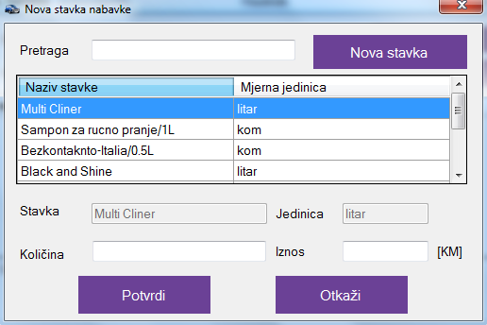  
*Slika 21. Nova stavka nabavke*

Klikom na dugme "Dodaj stavku" otvara se forma za dodavanje nove stavke u nabavku (slika 21). Forma sadrži tabelu sa proizvodima koji su trenutno dostupni sistemu, tekstualno polje za pretragu proizvoda, tekstualno polje za unos količine i tekstualno polje za unos ukupne cijene tog proizvoda u nabavci. Klikom na dugme "Potvrdi", čuva se stavka nabavke, forma za dodavanje nove stavke u nabavku se zatvara, a u tabeli (slika 20) se prikazuju sve stavke nabavke uključujući i upravo dodanu stavku. Čuvanje podataka nije moguće dok svi potrebni podaci nisu korektno uneseni, a za svaki nekorektno uneseni podatak biće prikazana odgovarajuća poruka.

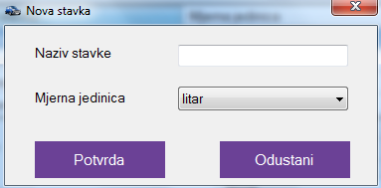  
*Slika 22. Nova stavka*

Ako u tabeli (slika 21) ne postoji željeni proizvod, klikom na dugme "Nova stavka", otvara se forma za dodavanje novog proizvoda (slika 22). Forma sadrži tekstualno polje za unos naziva proizvoda i padajući meni za izbor mjerne jedinice asocirane sa tim proizvodom. Opcije padajućeg menija su: "litar", "kom" i "ml".

Klikom na dugme "Potvrdi", novi proizvod (stavka) se čuva, forma za dodavanje novog proizvoda se zatvara, a upravo dodani proizvod se dodaje u tabelu (slika 21).

Klikom na dugme "Poništi nabavku" (slika 19), poništava se trenutno odabrana nabavka iz tabele. Ako zaposleni potvrdi poništavanje nabavke, nabavka se uklanja iz tabele, a ukupan iznos troškova se smanjuje za ukupnu vrijednost poništene nabavke (slika 19, oznaka 6).

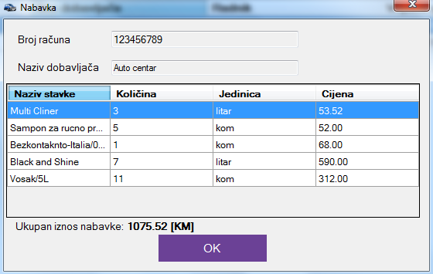  
*Slika 23. Detalji nabavke*

Klikom na dugme "Detalji nabavke", otvara se forma (slika 23) sa detaljima odabrane nabavke iz tabele (slika 19, oznaka 5). Na formi su prikazani broj računa, naziv dobavljača, ukupan iznos nabavke, kao i tabelaran prikaz svih stavki nabavke sa nazivima proizvoda, količinama, mjernim jedinicama i ukupnom cijenom svakog proizvoda. Klikom na dugme "OK" forma sa detaljima nabavke se zatvara.

# 8. Cjenovnik

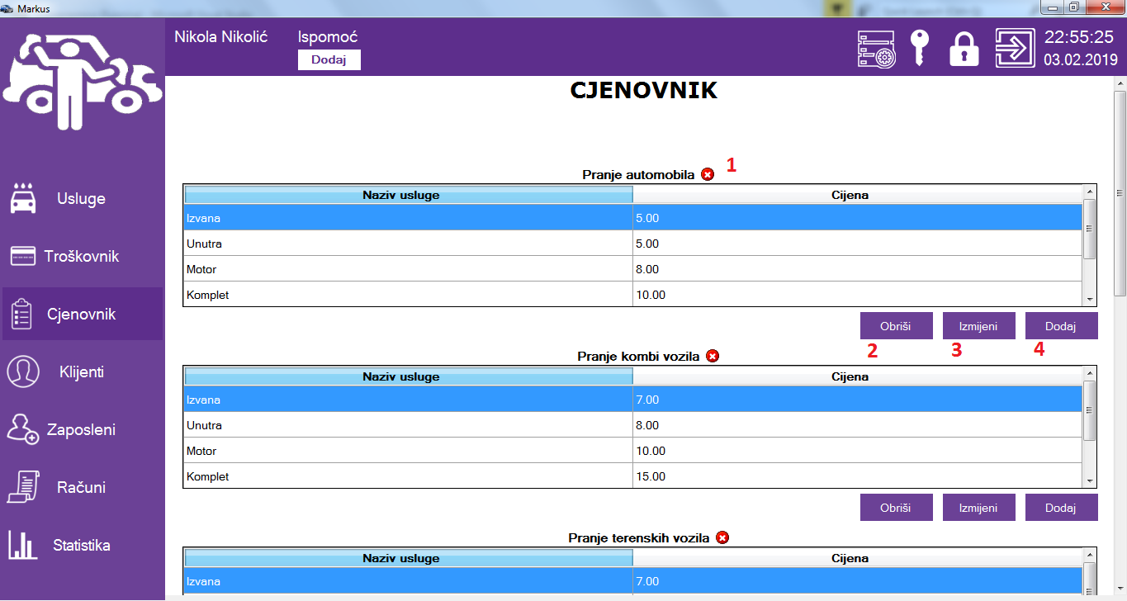  
*Slika 24. Cjenovnik - početak*

*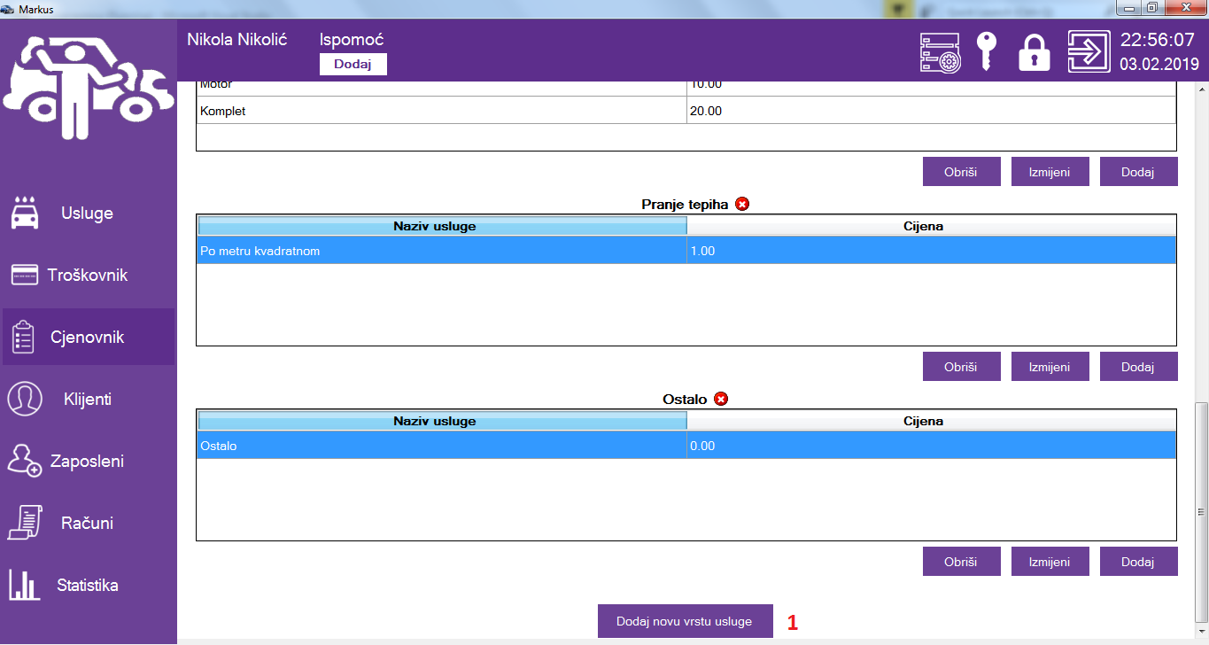  
Slika 25. Cjenovnik - kraj*

Ovom panelu se pristupa odabirom opcije "Cjenovnik" iz menija i izgleda kao na slikama 24 i 25. Ovaj panel sadrži tabele sa trenutnim cijenama svih kategorija usluga. S obzirom da su funkcionalnosti komandi isti za sve kategorije, dovoljno ih je objasniti za kategoriju "Pranje automobila".

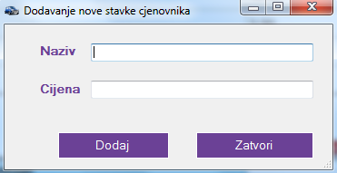  
*Slika 26. Nova stavka cjenovnika*

Klikom na dugme "Dodaj" (slika 24, oznaka 4), otvara se forma za dodavanje nove stavke cjenovnika (slika 26) za odgovarajuću kategoriju. Forma sadrži dva tekstualna polja: polje za unos naziva nove stavke cjenovnika i polje za unos cijene nove stavke. Klikom na dugme "Potvrdi", čuva se unesena stavka, forma za dodavanje nove stavke cjenovnika se zatvara, a u odgovarajuću tabelu se dodaje nova stavka. Čuvanje podataka nije moguće dok svi potrebni podaci nisu korektno uneseni, a za svaki nekorektno uneseni podatak biće prikazana odgovarajuća poruka.

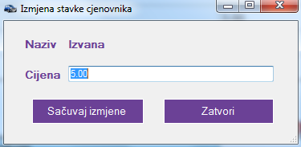  
*Slika 27. Izmjena stavke cjenovnika*

Klikom na dugme "Izmijeni" (slika 24, oznaka 3), otvara se forma za izmjenu odabrane stavke cjenovnika (slika 27) iz odgovarajuće kategorije. Forma sadrži tekstualno polje za unos nove cijene stavke. Klikom na dugme "Sačuvaj izmjene", čuva se nova cijena stavke, forma za izmjenu stavke cjenovnika se zatvara, a u odgovarajućoj tabeli se mijenja cijena odabrane stavke. Čuvanje nove cijene nije moguće ukoliko nova cijena nije korektno unesena i u tom slučaju biće prikazana odgovarajuća poruka.

Klikom na dugme "Obriši" (slika 24, oznaka 2), biće obrisana odabrana stavka cjenovnika iz odgovarajuće kategorije.

Klikom na komandu "x" (slika 24, oznaka 1), biće obrisana kompletna kategorija usluga iz cjenovnika.

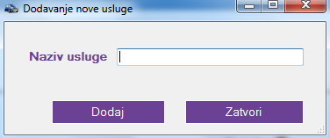  
*Slika 28. Nova vrsta usluge*

*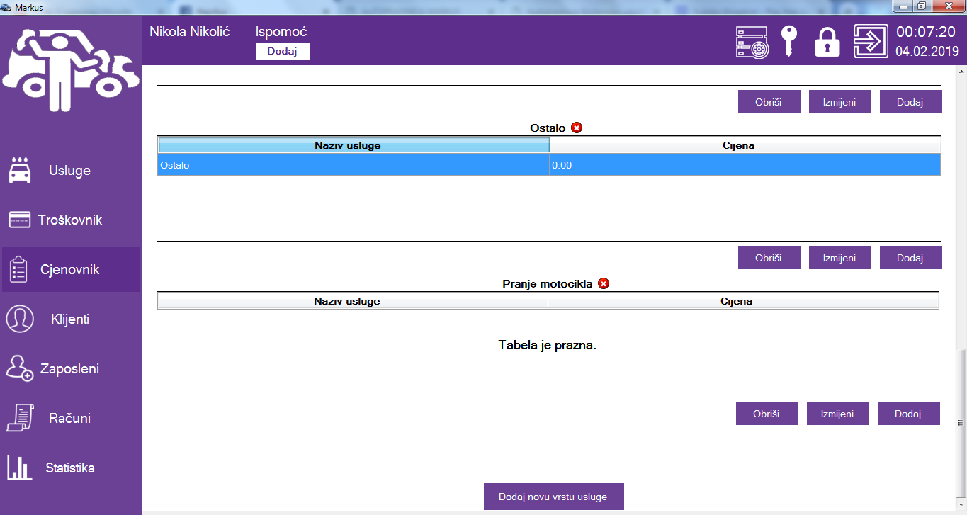  
Slika 29. Dodana nova vrsta usluge*

Klikom na dugme "Dodaj novu vrstu usluge" (slika 25, oznaka 1), otvara se forma za dodavanje nove vrste usluge (slika 28). Forma sadrži tekstualno polje za unos naziva vrste usluge. Klikom na dugme "Dodaj", čuva se nova vrsta usluge, zatvara se forma za dodavanje nove vrste usluge, a na panel "Cjenovnik" se dodaje nova, prazna tabela za novu vrstu usluge, kao i odgovarajuće komande (slika 29). Čuvanje nove vrste usluge nije moguće ukoliko nova vrsta usluge nije korektno unesena i u tom slučaju biće prikazana odgovarajuća poruka.

# 9. Klijenti

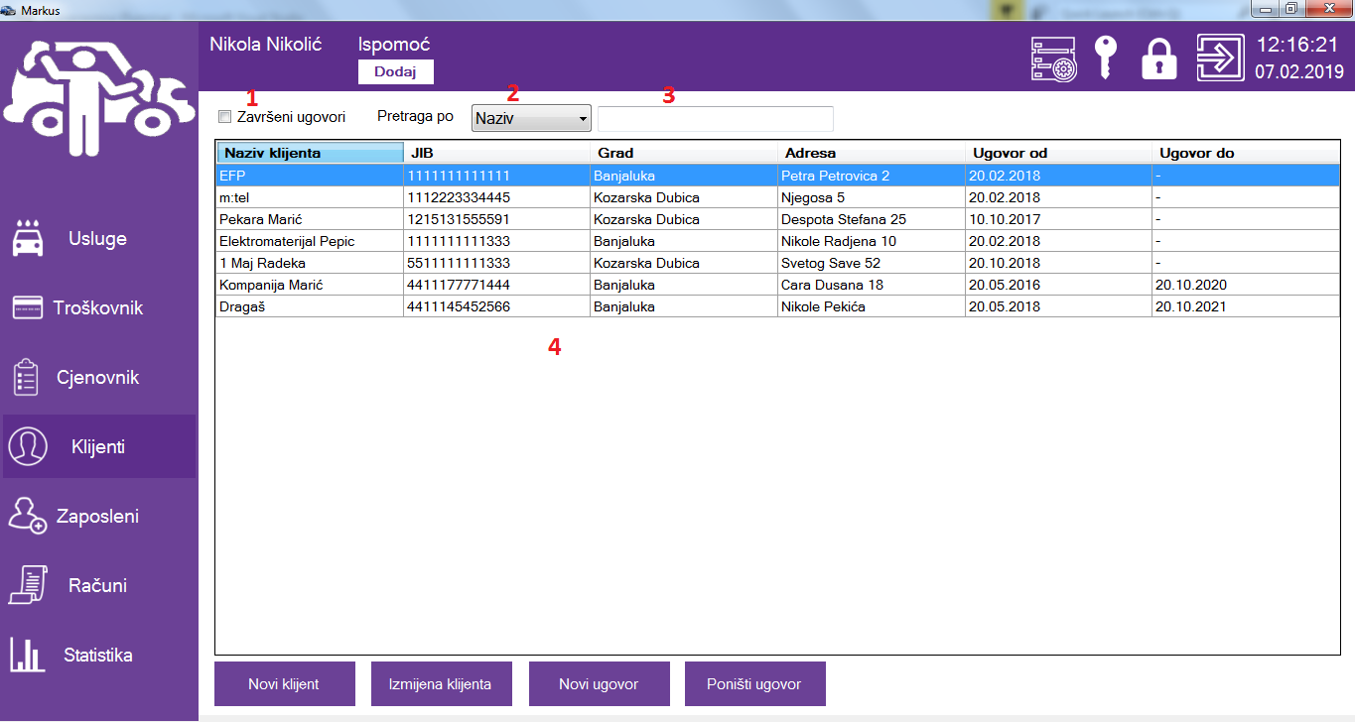  
*Slika 30. Klijenti - trenutni ugovori*

*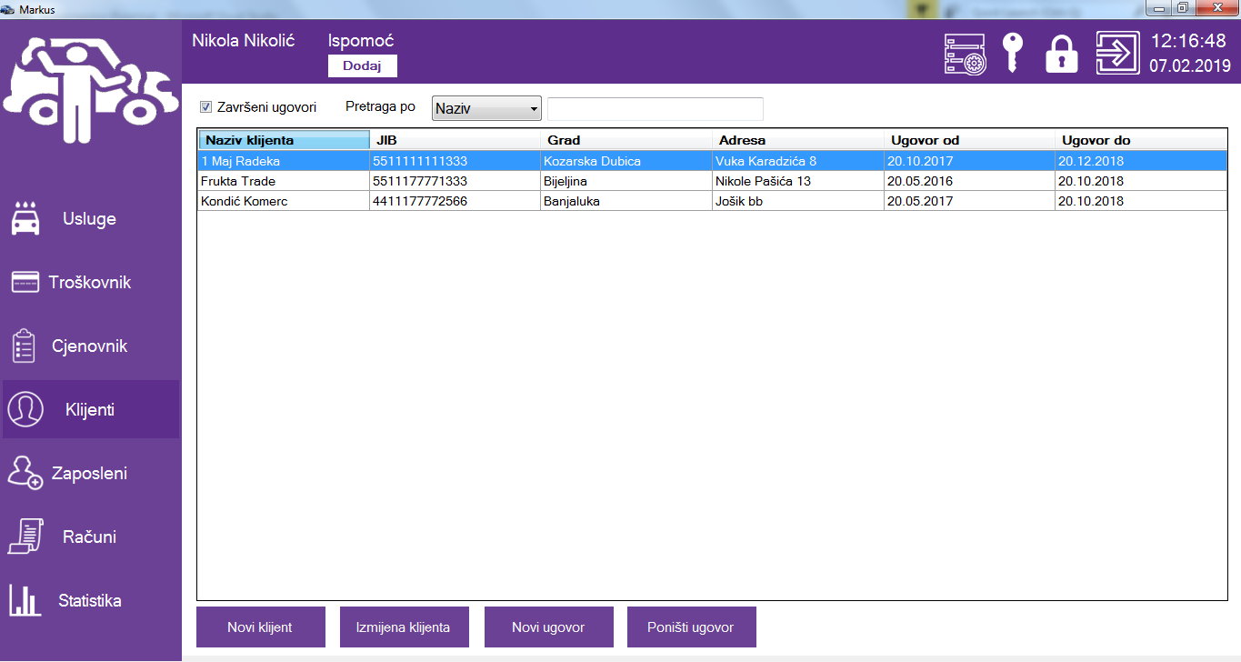  
Slika 31. Klijenti - završeni ugovori*

Ovom panelu se pristupa odabirom opcije "Klijenti" iz menija i izgleda kao na slici 30. Ovaj panel sadrži polje za označavanje (slika 30, oznaka 1), na osnovu kog se vrši pregled klijenata sa trenutno aktivnim ugovorima (polje neoznačeno, slika 30) ili klijenata sa završenim ugovorima (polje označeno, slika 31). Klijenti se prikazuju u tabeli (slika 30, oznaka 4). Prikazani klijenti se mogu pretraživati na dva načina. Način pretrage se bira iz padajućeg menija (slika 30, oznaka 2), a može biti pretraga po nazivu klijenta i po JIB-u. Parametri pretrage se unose u tekstualno polje (slika 30, oznaka 3), a tabela se osvježava sa svakim unesenim znakom. Prikaz klijenata i pretraga se vrše na isti način i za klijente sa aktivnim ugovorom i za klijente sa završenim ugovorom.

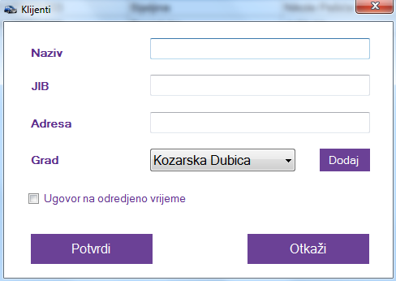  
*Slika 32. Novi klijent na neodređeno vrijeme*

Klikom na dugme "Novi klijent" (slika 30), otvara se forma za dodavanje novog klijenta (slika 32). Forma sadrži tri tekstualna polja: polje za unos naziva novog klijenta, polje za unos JIB-a novog klijenta i polje za unos adrese novog klijenta. Ova forma još sadrži padajući meni za izbor grada novog klijenta.

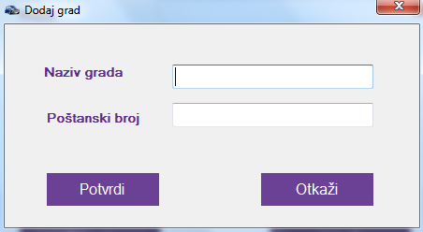  
*Slika 33. Novi grad*

Ukoliko u sistemu ne postoji potrebni grad, klikom da dugme "Dodaj" otvara se forma za dodavanje novog grada (slika 33). Ova forma sadrži dva tekstualna polja za unos naziva grada i poštanskog broja grada. Klikom na dugme "Potvrdi", vrši se čuvanje unesenih podataka o novom gradu, forma za dodavanje novog grada se zatvara, a u padajućem meniju za izbor grada u formi za dodavanje novog klijenta se dodaje uneseni grad. Čuvanje novog grada nije moguće ukoliko svi podaci nisu korektno uneseni i u tom slučaju biće prikazana odgovarajuća poruka.

*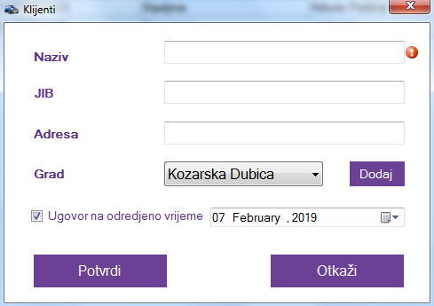  
Slika 34. Novi kljent na određeno vijeme*

Forma za dodavanje novog klijenta još sadrži polje za označavanje, kojim se omogućava unos ugovora na određeno vrijeme za novog klijenta. Ukoliko je ovo polje označeno, forma izgleda kao na slici 34, a forma još sadrži komandu za izbor datuma do kod će ugovor sa novim klijentom da vrijedi. Klikom na dugme "Potvrdi", vrši se čuvanje unesenih podataka o novom klijentu, forma za dodavanje novog klijenta se zatvara, a upravo dodani klijent se dodaje u tabelu (slika 30, oznaka 4).Čuvanje novog klijenta nije moguće ukoliko svi podaci nisu korektno uneseni i u tom slučaju biće prikazana odgovarajuća poruka.

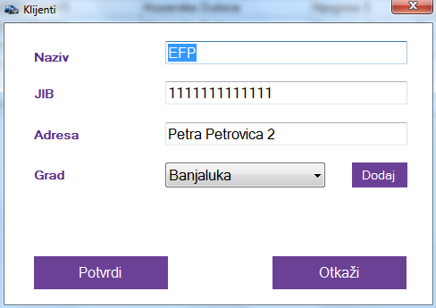  
*Slika 35. Izmjena klijenta*

Klikom na dugme "Izmjena klijenta" (slika 30), otvara se forma za izmjenu odabranog klijenta iz tabele (slika 35). Forma sadrži ista polja kao forma za dodavanje novog klijenta i nema opciju za izmjenu ugovora. Dodavanje grada se izvodi na način objašnjen u primjeru dodavanja novog klijenta. Klikom na dugme "Potvrdi", vrši se čuvanje unesenih izmjena, forma za izmjenu klijenta se zatvara, a sačuvane izmjene se prikazuju u odgovarajućoj tabeli (moguće je vršiti izmjene i klijenata sa trenutno aktivnim ugovorima i klijenata sa završenim ugovorima). Čuvanje izmjena nije moguće ukoliko svi podaci nisu korektno uneseni i u tom slučaju biće prikazana odgovarajuća poruka.

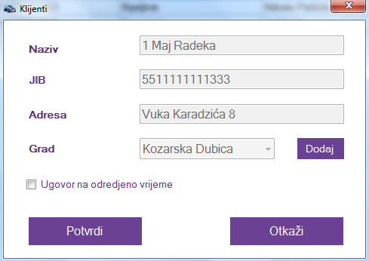 *Slika 36. Novi ugovor na neodređeno vrijeme*

*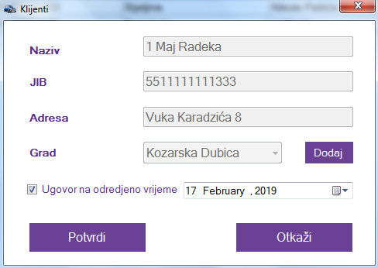  
Slika 37. Novi ugovor na određeno vrijeme*

Klikom na dugme "Novi ugovor" (slika 30), otvara se forma za dodavanje novog ugovora za odabranog klijenta sa kojim je prethodni ugovor završen (slika 36). Forma ima isti izgled kao forma za dodavanje novog klijenta, s tim da izmjena osnovnih podataka o klijentu nije omogućena (ova funkcionalnost je opisana u prethodnom dijelu). Kao što je objašnjeno na primjeru dodavanja novog klijenta, ukoliko se označi polje za označavanje, omogućava se dodavanje ugovora na određeno vrijeme i forma izgleda kao na slici 37. Klikom na dugme "Potvrdi", vrši se čuvanje novog ugovora za klijenta, forma za dodavanje novog ugovora se zatvara i u tabelu klijenata sa aktivnim ugovorom (slika 30, oznaka 4) se dodaje klijent sa novim ugovorom. Dodavanje novog ugovor za klijenta sa aktivnim ugovorom nije moguće i u tom slučaju biće ispisana odgovarajuća poruka.

Klikom na dugme "Poništi ugovor" (slika 30), vrši se poništavanje ugovora za odabranog klijenta sa aktivnim ugovorom, odabrani klijent se uklanja iz tabele klijenta sa aktivnim ugovorom i prebacuje se u tabelu klijenata sa kojima je ugovor završen. Poništavanje ugovora sa klijentom sa kojim je ugovor već završen nije moguće i u tom slučaju biće ispisana odgovarajuća poruka.

# 10. Zaposleni

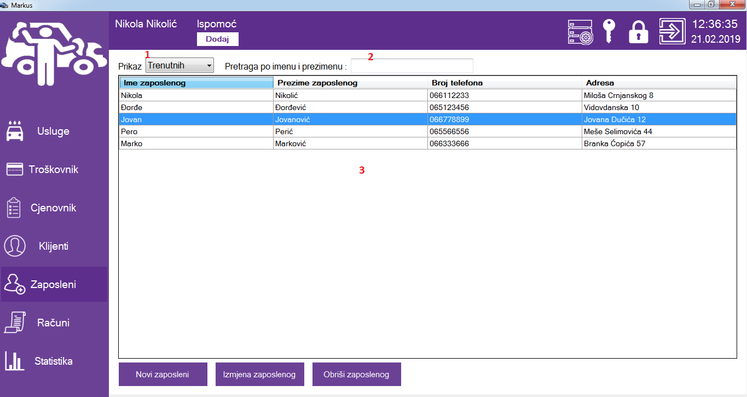

*Slika 38. Zaposleni – Trenutno zaposleni*

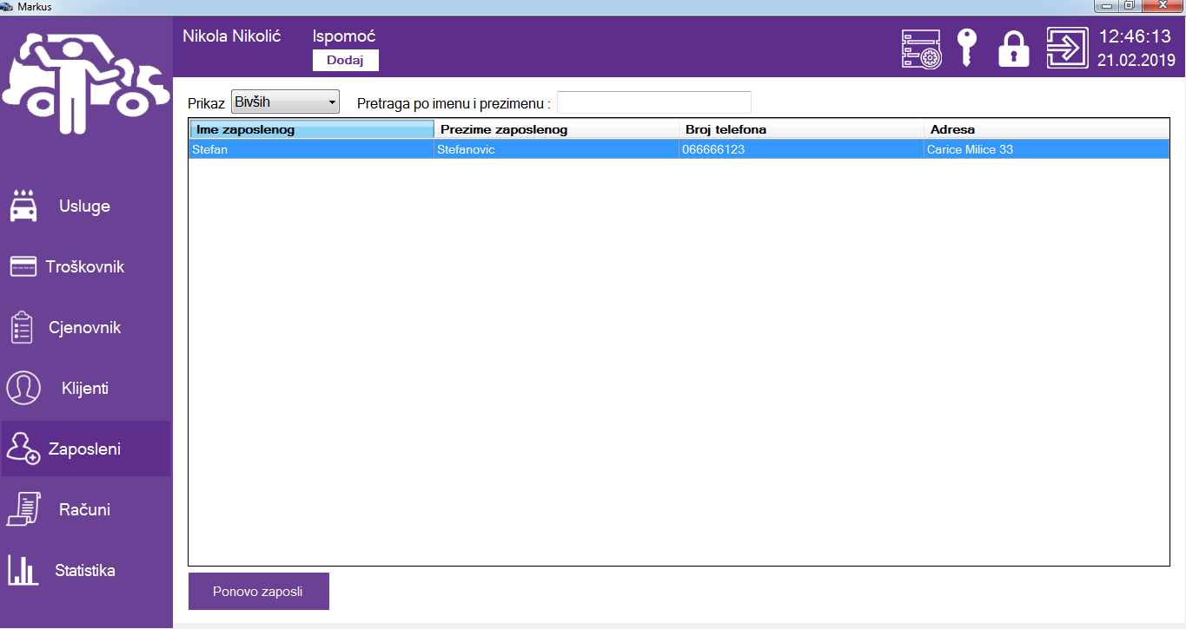

*Slika 39. Zaposleni – Bivši zaposleni*

Ovom panelu se pristupa odabirom opcije “Zaposleni” iz menija i izgleda kao na slici 38. Ovaj panel sadrži padajući meni (slika 38, oznaka 1), na osnovu kog se vrši pregled trenutno zaposlenih (iz padajućeg menija odabrana opcija “Trenutnih”, slika 38) ili pregled bivših zaposlenih (iz padajućeg menija odabrana opcija “Bivših”, slika 39). Zaposleni se prikazuju u tabeli (slika 38, oznaka 3). Prikazani zaposleni se mogu pretraživati po imenu i prezimenu. Parametri pretrage se unose u tekstualno polje (slika 38, oznaka 2), a tabela se osvježava sa svakim unesenim znakom. Prikaz radnika i pretraga se vrše na isti način i za trenutno zaposlene i za bivše zaposlene.

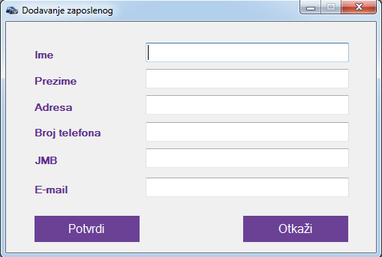

*Slika 40. Novi zaposleni*

Klikom na dugme “Novi zaposleni” (slika 38), otvara se forma za dodavanje novog zaposlenog (slika 40). Forma sadrži šest tekstualnih polja: polje za unos imena zaposlenog, polje za unos prezimena zaposlenog, polje za unos adrese zaposlenog, polje za unos broja telefona zaposlenog, polje za unos JMB-a zaposlenog i polje za unos e-mail adrese zaposlenog .

Klikom na dugme "Potvrdi", vrši se čuvanje unesenih podataka o novom zaposlenom, forma za dodavanje novog zaposlenog se zatvara, a upravo dodani zaposleni se dodaje u tabelu (slika 38, oznaka 3). Čuvanje novog zaposlenog nije moguće ukoliko svi podaci nisu korektno uneseni i u tom slučaju biće prikazana odgovarajuća poruka.

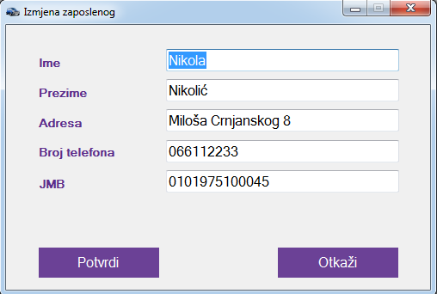

*Slika 41. Izmjena zaposlenog*

Klikom na dugme "Izmjena zaposlenog" (slika 38), otvara se forma za izmjenu odabranog zaposlenog iz tabele (slika 41). Forma sadrži ista polja kao forma za dodavanje novog zaposlenog, osim e-mail adrese. Klikom na dugme "Potvrdi", vrši se čuvanje unesenih izmjena, forma za izmjenu zaposlenog se zatvara, a sačuvane izmjene se prikazuju u odgovarajućoj tabeli. Čuvanje izmjena nije moguće ukoliko svi podaci nisu korektno uneseni i u tom slučaju biće prikazana odgovarajuća poruka.

Klikom na dugme "Obriši zaposlenog" (slika 38), vrši se brisanje (otpuštanje) odabranog zaposlenog. Odabrani zaposleni se uklanja iz tabele trenutnih zaposlenih i prebacuje se u tabelu bivših zaposlenih.

Klikom na dugme “Ponovo zaposli” (slika 39), vrši se ponovno zapošljavanje odabranog radnika. Odabrani zaposleni se uklanja iz tabele bivših zaposlenih i prebacuje se u tabelu trenutnih zaposlenih.

# 11. Računi

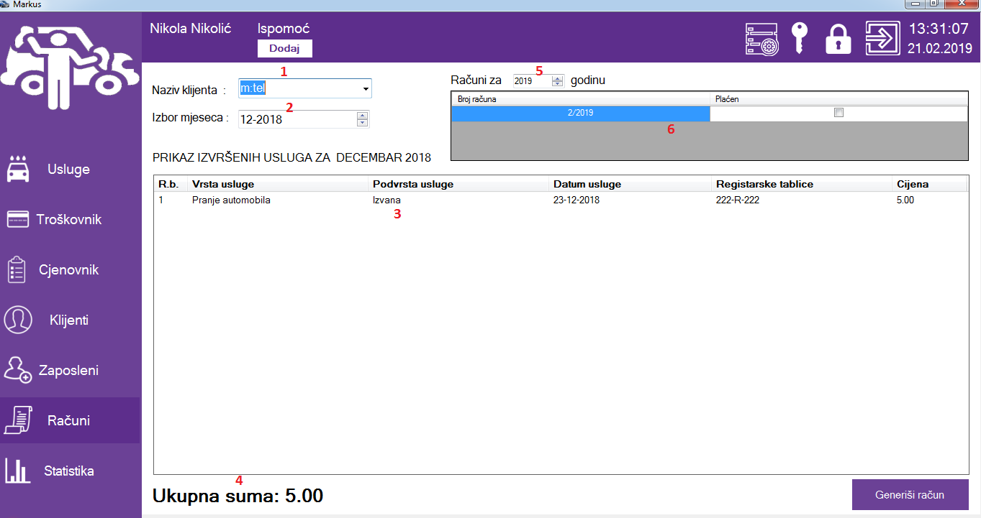

*Slika 42. Računi*

Ovom panelu se pristupa odabirom opcije “Računi” iz menija i izgleda kao na slici 42. Ovaj panel sadrži padajući meni (slika 42, oznaka 1), u kojem se bira klijent, zatim padajući meni (slika 42, oznaka 2), u kojem se bira mjesec za prikaz izvršenih usluga za određenog klijenta. Prikaz izvršenih usluga za određeni mjesec se vrši u tabeli (slika 42, oznaka 3). Takođe, moguće je vidjeti koliko je određeni klijent novca potrošio na usluge za određeni mjesec (slika 42, oznaka 4).

Klikom na dugme “Generiši račun” (slika 42), vrši se generisanje dva pdf dokumenta.

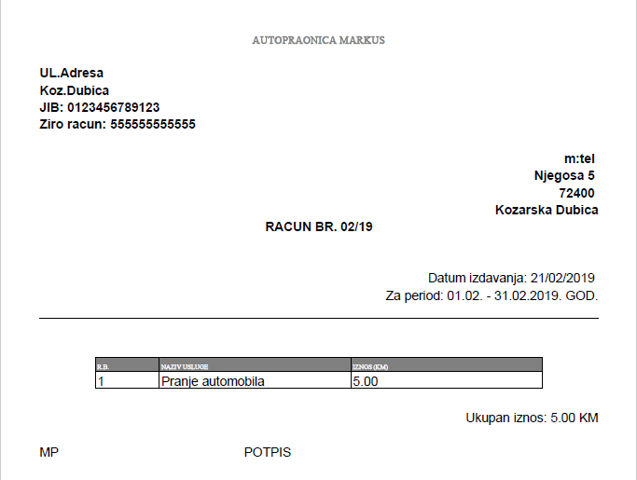

*Slika 43. PDF računa*

Prvi pdf dokument se odnosi na gerisanje računa. Njegov izgled se može vidjeti na slici 43.

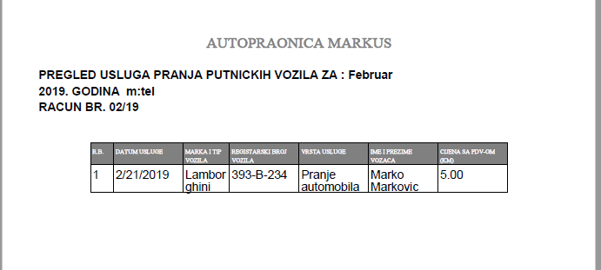

*Slika 44. PDF usluga*

Drugi pdf dokument se odnosi na usluge. Njegov izgled se može vidjeti na slici 44.

Osim navedenih funkcionalnosti, na panelu sa slike 42 imamo i polje za unos godine (oznaka 5) koje služi za pregled računa za određenu godinu za određenog klijenta. Računi se prikazuju u tabeli (slika 42, oznaka 6). Unutar tabele imamo dva polja: broj računa i polje za označavanje da li je račun plaćen ili ne.

# 12. Statistika

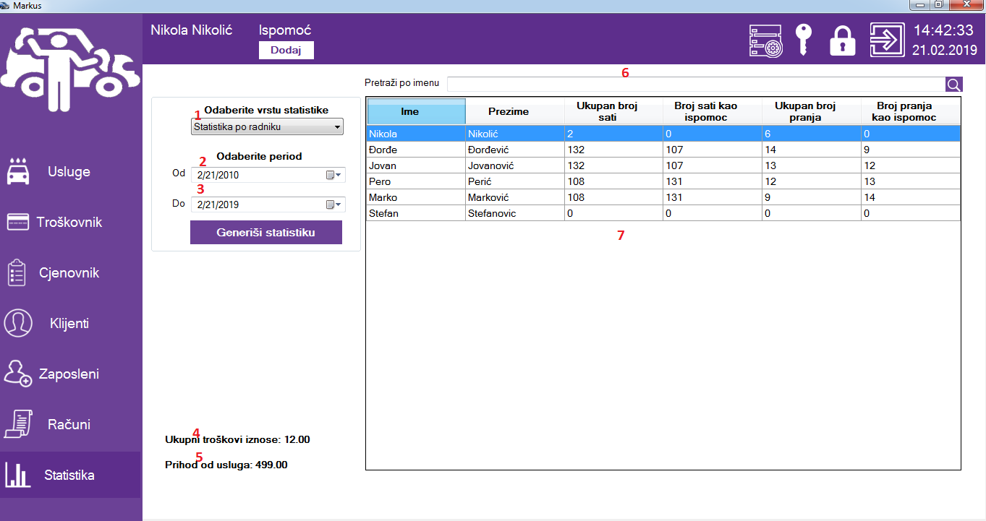

*Slika 45. Statistika po radniku*

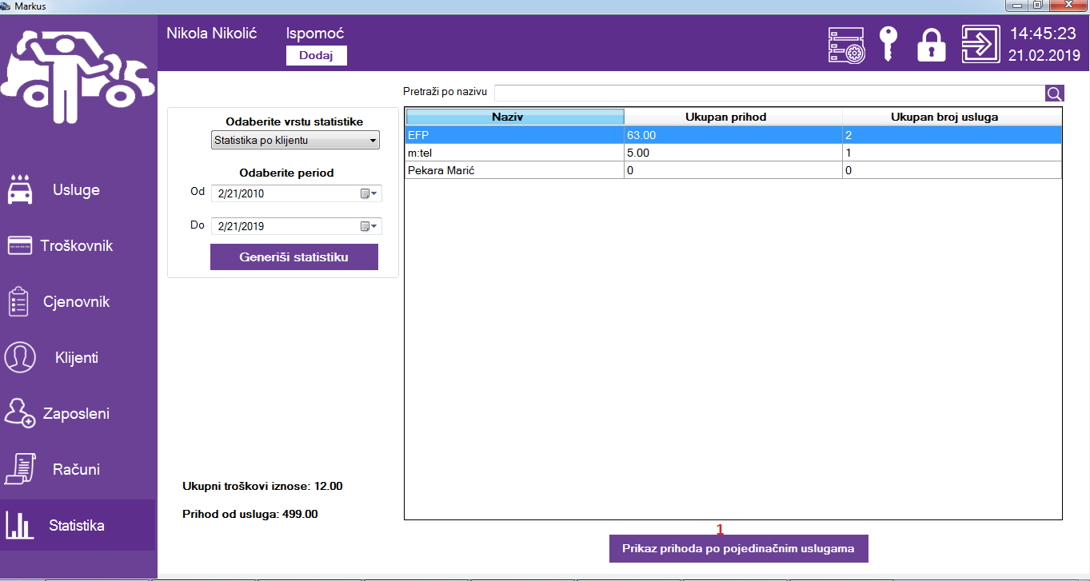

*Slika 46. Statistika po klijentu*

Ovom panelu se pristupa odabirom opcije “Statistika” iz menija i izgleda kao na slici 45. Ovaj panel sadrži padajući meni (slika 45, oznaka 1) koji služi da se odabere vrsta statistika (statistika po radniku ili statistika po klijentu). Pored toga sadrži dva polja za odabir vremenskog perioda za koji se želi pregledati statistika (slika 45, oznake 2 i 3).

Klikom na dugme "Generiši statistiku" (slika 45) ažuriraju se labele koje se nalaze u donjem lijevom ćošku panela (slika 45, oznake 4 i 5) i ažurira se tabela (slika 45, oznaka 7).

Prva labela služi za prikaz ukupnih troškova autopraonice za odabrani period. Druga labela služi za prikaz ukupnog prihoda od usluga za odabrani period.

Radnici se prikazuju u tabeli. Prikazani radnici se mogu pretraživati po imenu. Parametri pretrage se unose u tekstualno polje (slika 45, oznaka 6), a tabela se osvježava sa svakim unesenim znakom.

Prikaz klijenata i pretraga se vrše na isti način, samo što je pretraga po nazivu. Osim toga može se vršiti i prikaz prihoda po pojedinačnim uslugama.

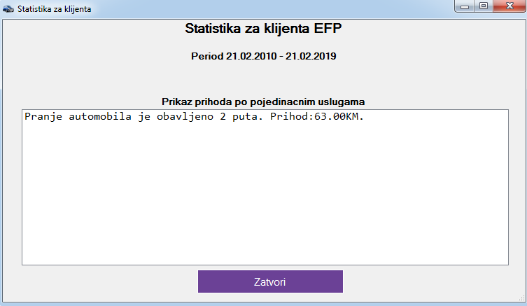

*Slika 47. Statistika po pojedinačnim uslugama*

Prvo se odabere klijent iz tabele (slika 46, oznaka 1), a zatim klikne na dugme “Prikaz prihoda po pojedinačnim uslugama”, nakon čega se otvara forma za prikaz pojedinačnih usluga (slika 47).Na toj formi je prikazan naziv klijenta, posmatrani period i lista unutar koje za svaku uslugu piše koliko je puta obavljena i ukupan prihod od te usluge.